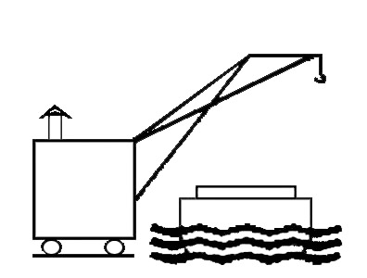

**JAVNA USTANOVA**

**LUČKA UPRAVA SISAK**

**Rimska 28, 44000 Sisak**

Klasa: 400-01/21-02/01

Ur.broj: 360-02-03-21-8

Sisak, 15.12.2021.

**REPUBLIKA HRVATSKA**

**MINISTARSTVO MORA, PROMETA I**

**INFRASTRUKTURE**

Uprava za proračun

**Predmet**: Procjena iznosa neutrošenih sredstava do kraja 2021. godine i preraspodjela

Javna ustanova Lučka uprava Sisak dostavlja procjenu iznosa sredstava koji neće biti utrošen do kraja 2021.godine i raspoloživa sredstva za preraspodjelu na kontu 4214 u iznosu od 330.000,00 kuna.



S poštovanjem,

RAVNATELJ

Ivica Štefičić, dipl. iur.

Lučka uprava Sisak, Rimska 28, 44000 Sisak, MB: 1534475,OIB:80303023744, tel: 044/524-804,fax: 044/524-809, E-mail: luckauprava@luckaupravasisak.hr, www.luckaupravasisak.hr